УТВЕРЖДАЮ:
Руководитель
Федеральной службы по надзору
в сфере транспорта
_______ п/п верно ____В.Б. Гулин
«14»_____июля_____2025 г.

ДОПОЛНЕНИЕ
К АЛЬБОМУ КОНТРОЛЬНЫХ ВОПРОСОВ
для организации проверки теоретических знаний лиц, претендующих на получение свидетельства, подтверждающего право на управление курсирующими по железнодорожным путям локомотивом,
моторвагонным подвижным составом и (или) специальным самоходным подвижным составом

для организации проверки теоретических испытаний лиц, претендующих на получение свидетельства, подтверждающего право на управление высокоскоростным железнодорожным подвижным составом ¹

- Вопрос 1–31: Правила технической эксплуатации железных дорог
Российской Федерации (раздел ПТЭ);
- Вопрос 32-86: Правила технической эксплуатации железных дорог Российской Федерации (раздел ИДП);
- Вопрос 87-151: Правила технической эксплуатации железных дорог Российской Федерации (раздел ИСИ);
- Вопрос 152-201: Нестандартные ситуации;
- Вопрос 202-215: Автоматические и электропневматические тормоза железнодорожного подвижного состава;
- Вопрос 216-248: Нормативные документы;
- Вопрос 249-373: Охрана труда и пожарная безопасность;
- Вопрос 374-443: Условия труда.

¹ Настоящее дополнение вступает в силу с 1 сентября 2025 г.

№  п/п | Формулировка вопроса для проверки теоретических знаний лиц, претендующих  на получение свидетельства,  подтверждающего право на управление курсирующими по железнодорожным путям локомотивом, моторвагонным  подвижным составом, специальным самоходным подвижным составом  и (или) высокоскоростным подвижным составом | Категория подвижного состава | Изображение
 |  | Высокоскоростной ПС
 |  | Машинист электропоезда
Правила технической эксплуатации железных дорог Российской Федерации
(раздел ПТЭ)
 | Какой должен быть уровень напряжения на токоприемнике электроподвижного состава при переменном токе? | + | 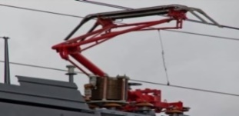
 | Какой должен быть уровень напряжения на токоприемнике электроподвижного состава при постоянном токе? | + | 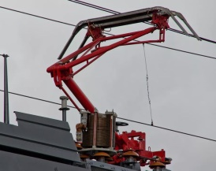
 | Какой должен быть номинальный размер ширины колеи на прямых участках железнодорожного пути и на кривых радиусом 350 м и более (с отклонениями по уширению и сужению, не требующими устранений)? | + | 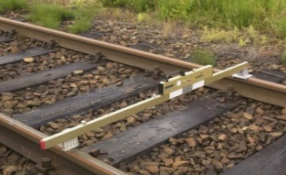
 | Что должна обеспечивать поездная радиосвязь? | + | 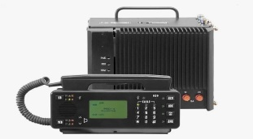
 | По каким вопросам допускается использование поездной диспетчерской, поездной межстанционной, стрелочной связи, поездной и станционной радиосвязи и двусторонней парковой связи технологической электросвязи? | +
 | На каком расстоянии должны быть видны показания входных, предупредительных, проходных, заградительных светофоров и светофоров прикрытия в кривых участках железнодорожного пути? | + | 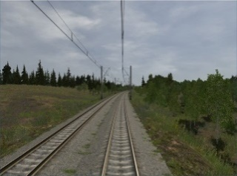
 | На каком расстоянии должны быть видны показания выходных и маршрутных светофоров боковых железнодорожных путей? | + | 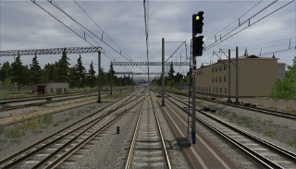
 | На каком минимальном расстоянии должна быть видны показания пригласительных сигналов? | + | 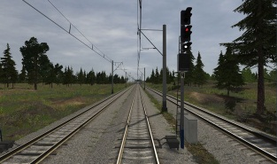
 | На каком минимально допустимом расстоянии должна обеспечиваться видимость показаний красных, желтых и зеленых сигнальных огней входных, предупредительных, проходных, заградительных светофоров и светофоров прикрытия на прямых участках железнодорожного пути общего пользования из кабины управления подвижной единицей? | + | 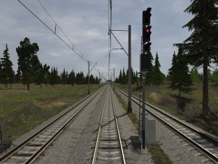
 | На каком минимальном расстоянии должна быть видимость сигнальных огней маневровых светофоров? | + | 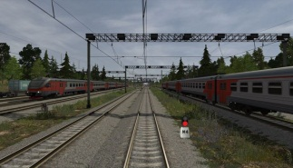
 | Какое показание должны принимать светофоры при автоматической блокировке в случае неисправности рельсовых цепей блок-участков? | +
 | На инфраструктуре, железнодорожных путях необщего пользования запрещается включать в состав поезда (кроме случаев перевозки железнодорожного подвижного состава в качестве груза на своих осях и пересылки локомотивов в недействующем состоянии) и эксплуатировать для выполнения маневровой работы локомотивы, моторвагонный и специальный самоходный подвижной состав (если конструкторской документацией предусмотрено наличие перечисленных устройств), имеющие: | +
 | На инфраструктуре, железнодорожных путях необщего пользования запрещается включать в состав поезда (кроме случаев перевозки железнодорожного подвижного состава в качестве груза на своих осях и пересылки локомотивов в недействующем состоянии) и эксплуатировать для выполнения маневровой работы локомотивы, моторвагонный и специальный самоходный подвижной состав (если конструкторской документацией предусмотрено наличие перечисленных устройств), имеющие: | +
 | Где применяется въездная (выездная) сигнализация на железнодорожных путях необщего пользования? | + | 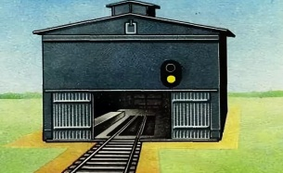
 | Какое должно быть расстояние между осями первого и второго, а также третьего и четвертого главных путей перегонов? | +
 | Какое расстояние допускается сохранять, до реконструкции железнодорожной линии, между осями второго и третьего главных железнодорожных путей перегонов, в прямых участках пути? | +
 | Какие работники проходят обязательные предрейсовые или предсменные медицинские осмотры, а также по требованию работодателей медицинское освидетельствование на состояние опьянения (алкогольного, наркотического или иного токсического опьянения)? | +
 | Кому разрешен доступ на локомотивы, в кабины управления моторвагонного подвижного состава, к специальному самоходному подвижному составу, к сигналам, железнодорожным стрелкам, аппаратам, механизмам и другим устройствам, связанным с обеспечением безопасности движения и эксплуатации железнодорожного транспорта, в помещения, из которых производится управление сигналами и указанными устройствами? | +
 | На каком расстоянии должны быть видны сигнальные огни выходных и маршрутных светофоров главных железнодорожных путей в кривых? | + | 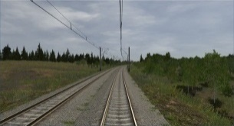
 | Высота подвеса контактного провода в пределах искусственных сооружений для контактной сети постоянного тока с номинальным напряжением 3 кВ должна быть не менее: | +
 | Может ли моторвагонный поезд проследовать без остановки запрещающий сигнал проходного светофора с условно разрешающим сигналом в виде буквы "Т"?  (если - может, то с какой скоростью) | + | 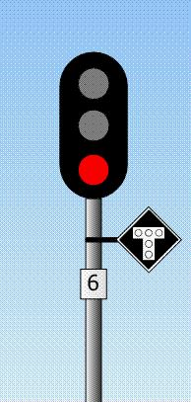
 | Как называется железнодорожный путь, предназначенный для предотвращения самопроизвольного выхода железнодорожного подвижного состава на железнодорожную станцию или перегон? | +
 | При обнаружении в пути следования ползунов (выбоин) на поверхности катания колес колесных пар разрешается довести поезд до железнодорожной станции назначения, где колесная пара должна быть заменена: | + | 
 | При обнаружении в пути следования ползунов (выбоин) на поверхности катания колес колесных пар разрешается довести поезд до железнодорожной станции назначения, где колесная пара должна быть заменена: | +
 | При обнаружении в пути следования ползунов (выбоин) на поверхности катания колес колесных пар разрешается довести поезд до ближайшей железнодорожной станции, где колесная пара должна быть заменена: | +
 | При обнаружении в пути следования ползунов (выбоин) на поверхности катания колес колесных пар разрешается довести поезд до ближайшей железнодорожной станции, где колесная пара должна быть заменена: | +
 | При обнаружении в пути следования ползунов (выбоин) на поверхности катания колес колесных пар разрешается довести поезд до ближайшей железнодорожной станции, где колесная пара должна быть заменена: | +
 | При обнаружении в пути следования ползунов (выбоин) на поверхности катания колес колесных пар разрешается довести поезд до ближайшей железнодорожной станции при условии вывешивания колесной пары или исключения возможности вращения колеса: | +
 | Запрещается эксплуатация колесных пар моторвагонного подвижного состава, имеющих выщербину, раковину или вмятину на поверхности катания колесных пар | + | 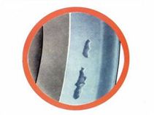
 | Запрещается эксплуатация колесных пар моторвагонного подвижного состава, имеющих выщербину, раковину или вмятину на поверхности катания колесных пар | +
 | Запрещается эксплуатация колесных пар моторвагонного подвижного состава, имеющих выщербину, раковину или вмятину на поверхности катания колесных пар | +
Правила технической эксплуатации железных дорог Российской Федерации (раздел ИДП)
 | Когда выполняется локомотивной бригадой регламент переговоров «Минута готовности»? | +
 | С кем должен согласовывать свои действия машинист вспомогательного локомотива по прибытии к месту оказания помощи? | +
 | Скорость проследования железнодорожных переездов, оборудованных односторонними автоматическими устройствами и обслуживаемых дежурным работником, если поезд следует по неправильному железнодорожному пути? | + | 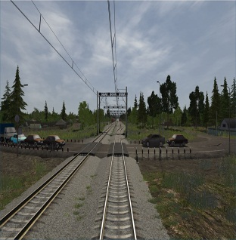
 | Скорость проследования железнодорожных переездов, оборудованных односторонними автоматическими устройствами и не обслуживаемых дежурным работником, если поезд следует по неправильному железнодорожному пути? | +
 | Допустимая скорость движения тягового подвижного состава по участку пути, оснащенного АЛС, если на локомотивном светофоре появился белый огонь? | +
 | С какой скоростью машинист поезда имеет право отправиться с железнодорожной станции с диспетчерским управлением и вести поезд при неисправности выходного светофора по приказу диспетчера поездного? | +
 | Что из перечисленного обязан знать машинист? | +
 | Какое право дает машинисту бланк  ДУ-50 при отправлении поезда по неправильному железнодорожному пути и отсутствии входного светофора? | +
 | С какой фразы локомотивная бригада должна начать сообщение в эфире радиосвязи в случае возникновения аварийной ситуации? | +
 | Какие сведения машинист (помощник машиниста) остановившегося на перегоне поезда обязаны сообщить при затребовании помощи дежурному по железнодорожной станции или диспетчеру поездному? | +
 | Что служит разрешением машинисту восстановительного, пожарного поезда или вспомогательного локомотива при отправлении на перегон, закрытый для движения всех других поездов? | +
 | В каком случае в бланке ДУ-64 километр и пикет, до которого должен следовать восстановительный, пожарный поезд или вспомогательный локомотив, изменяется с учетом длины поезда? | +
 | С какой скоростью машинист вспомогательного локомотива должен следовать на перегон при движении по неправильному железнодорожному пути для оказания помощи остановившемуся на перегоне поезду с головы состава? | +
 | С какой скоростью машинист вспомогательного локомотива должен следовать на перегон при движении по правильному железнодорожному пути для оказания помощи остановившемуся на перегоне поезду с хвоста состава при автоматической блокировке? | +
 | Что должен дополнительно получить машинист при отправлении поезда со станции при запрещающем показании выходного светофора при наличии разрешения на занятие перегона? | +
 | Требуется ли дополнительное указание машинисту на отправление поезда после открытия пригласительного сигнала на выходном светофоре? | +
 | Требуется ли давать дополнительное указание или сигнал отправления машинисту на отправление поезда после передачи указания (приказа) по устройствам технологической железнодорожной электросвязи? | +
 | Укажите скорость следования поезда при приеме на железнодорожную станцию по пригласительному сигналу или по специальному разрешению дежурного по железнодорожной станции? | +
 | В каких случаях разрешено без остановки проследовать входной светофор с запрещающим показанием? | +
 | Каким способом осуществляется прием поезда на станцию при запрещающем показании входного светофора на участках с диспетчерской централизацией? | +
 | На бланке какой формы пишутся предупреждения, выдаваемые на поезда? | +
 | Показаниями какого светофора должен руководствоваться машинист поезда при несоответствии показаний путевого и локомотивного светофора? | +
 | Укажите скорость ведения поезда по неправильному железнодорожному пути при желтом огне локомотивного светофора? | +
 | Укажите порядок ведения поезда по неправильному железнодорожному пути при появлении на локомотивном светофоре желтого огня с красным? | +
 | С какой скоростью производятся маневры при следовании по свободным путям одиночных локомотивов (моторвагонного подвижного состава без пассажиров) и локомотивов с вагонами, прицепленными сзади, с включенными и опробованными автотормозами? | +
 | Служит ли план на маневровую работу машинисту основанием на приведение локомотива (МВПС, ССПС) в движение? | +
 | Порядок проследования проходного светофора с погасшим огнем (при автоблокировке) при наличии разрешающего огня на локомотивном светофоре | +
 | Скорость движения по месту, требующему уменьшение скорости, при отсутствии указаний в предупреждении формы ДУ-61: | +
 | Что служит разрешением для занятия перегона при телефонных средствах связи: | +
 | Порядок следования поезда по железнодорожному пути оборудованному путевыми устройствами АЛСН, при внезапном появлении белого огня на локомотивном светофоре? | +
 | Какое разрешение выдается машинисту для проследования неисправного (погасшего) маневрового светофора? | +
 | Что относится к неисправностям, при которых необходимо прекращать действие автоблокировки? | +
 | Каким порядком организовывается движение поездов на двухпутном перегоне при перерыве действия всех систем интервального регулирования движения поездов и связи? | +
 | Каким порядком организовывается движение поездов на однопутном перегоне при перерыве действия всех систем интервального регулирования движения поездов и связи? | +
 | По какому разрешению может осуществляться проследование маршрутного светофора с запрещающим показанием на участке, оборудованном полуавтоматической блокировкой? | +
 | В каких случаях на поезда выдаются письменные предупреждения? | +
 | С какой скоростью необходимо проследовать место работ в период, указанный в предупреждении при отсутствии сигналов ограждения? | +
 | Какое разрешение может быть передано машинисту, остановившегося на перегоне поезда, для возвращения с перегона на станцию отправления при отсутствии средств технологической железнодорожной электросвязи? | +
 | С какой скоростью может следовать машинист МВПС до границы станции, при возвращении поезда с перегона на станцию отправления? | +
 | В бланке ДУ-50 указывается время. Что это за время? | +
 | Какая скорость следования поезда при приеме на станцию по пригласительному сигналу? | +
 | В каком случае, приём поезда на железнодорожную станцию, при запрещающем показании входного светофора, может осуществляться по письменному разрешению? | +
 | Какое направление является преимущественным при перерыве действия всех систем интервального регулирования движения поездов и связи впредь до установления движения поездов по письменным извещениям на однопутных перегонах? | +
 | С какой скоростью должен следовать сдвоенный состав МВПС при оказании помощи сзади идущим МВПС и невозможности управления из головной кабины первого поезда? | +
 | Чем может быть ограничена полезная длина железнодорожного пути? | +
 | Что является разрешением на занятие поездом блок-участка при исправной автоматической блокировке? | +
 | Что является разрешением на занятие первого блок-участка при автоматической локомотивной сигнализации, применяемой как самостоятельное средство интервального регулирования движения поездов? | +
 | С какой скоростью может следовать машинист моторвагонного поезда при отправлении на перегон при перерыве действия всех систем интервального регулирования движения поездов и связи и отсутствии сведений о прибытии на соседнюю станцию ранее отправленного поезда? | +
 | Что должно предусматриваться на перегонах для организации движения поездов по неправильному пути при односторонней автоблокировке? | +
 | Что является границами станции на однопутных участках? | +
 | Скорость движения поезда (МВПС) при приеме на свободный участок железнодорожного пути, занятого железнодорожным подвижным составом? | +
 | С какой скоростью может следовать машинист моторвагонного поезда при отправлении на перегон при перерыве действия всех систем интервального регулирования движения поездов и связи и наличии сведений о прибытии на соседнюю станцию ранее отправленного поезда? | +
 | Какая скорость проследования жёлтого огня на проходном светофоре, ограничивающим блок-участок менее тормозного пути? | +
 | Разрешается ли отправление моторвагонного поезда на однопутный перегон при перерыве действия всех систем интервального регулирования движения поездов и связи? | +
 | Что не в праве делать машинист в пути следования? | +
Правила технической эксплуатации железных дорог Российской Федерации
(раздел ИСИ)
 | Для чего предназначены предупредительные светофоры? | + | 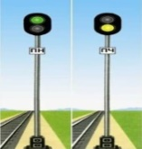
 | Что означает сигнал входного (маршрутного) светофора "один зелёный мигающий огонь"? | + | 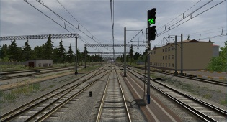
 | Что означает сигнал входного (маршрутного) светофора "три жёлтых огня"? | + | 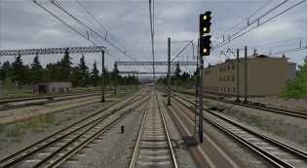
 | Что обозначает один желтый мигающий огонь, подаваемый на проходных светофорах, расположенных перед входными (предвходными) светофорами? | + | 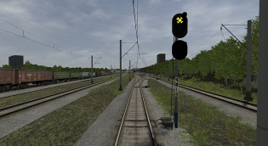
 | Что обозначают два желтых огня, из них верхний мигающий, подаваемые входным светофором? | + | 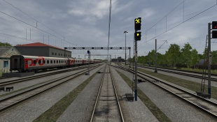
 | Что обозначает один желтый огонь, подаваемый проходным светофором? | + | 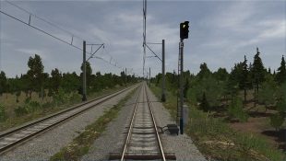
 | О чем сигнализирует "жёлтый огонь с красным" на локомотивном светофоре? | + | 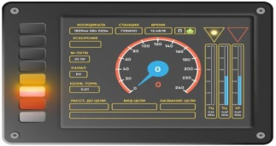
 | Разрешается ли отправление по пригласительному сигналу выходного светофора на однопутный перегон, оборудованный автоблокировкой? | + | 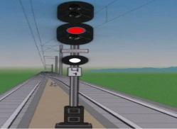
 | Разрешается ли отправление по пригласительному сигналу выходного светофора по неправильному пути двухпутного (многопутного) перегона? | + | 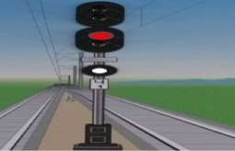
 | Какой порядок проследования светофора с красным (или погасшим) огнём, на котором включён пригласительный сигнал? | + | 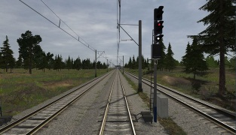
 | Что означает при автоблокировке сигнал выходного светофора "два жёлтых огня"? | + | 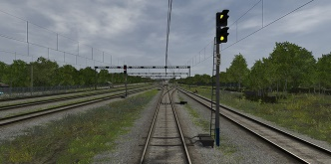
 | Что означает при автоблокировке сигнал выходного светофора "один зелёный мигающий и один жёлтый огни и одна зелёная светящаяся полоса"? | + | 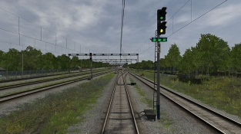
 | Что означает сигнал "один жёлтый мигающий и один лунно-белый огни" на выходном светофоре? | + | 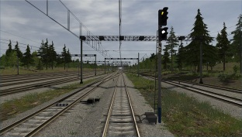
 | Что означает световой (светоотражающий) указатель белого цвета в виде двух вертикальных стрел, устанавливаемый на входном, выходном, маршрутном или проходном светофорах? | + | 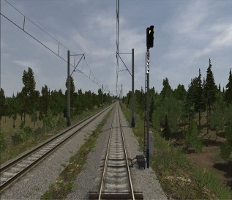
 | Что означает при автоблокировке с четырёхзначной сигнализацией сигнал светофора "один жёлтый и один зелёный огни"? | + | 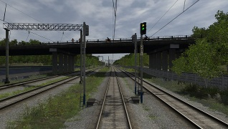
 | Что означает зеленый сигнал проходного светофора на участках, оборудованных автоблокировкой с четырехзначной сигнализацией? | + | 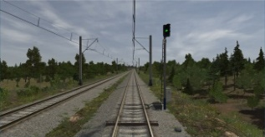
 | Какое нормальное состояние сигнальных огней заградительных светофоров? | + | 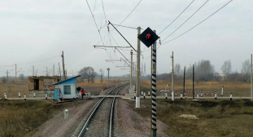
 | Как должны обозначаться недействующие светофоры? | +
 | Какие требования предъявляет квадратный щит жёлтого цвета в светлое и темное время суток при расположении опасного места на главном железнодорожном пути железнодорожной станции? | + | 
 | На каком расстоянии от места препятствия устанавливаются переносные красные сигналы на перегоне (на путях общего пользования)? | + | 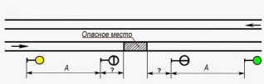
 | Какой порядок установки петард? | + | 
 | Каким образом может подаваться сигнал уменьшения скорости в темное время суток на железнодорожных станциях при отсутствии ручного фонаря с жёлтым огнём? | +
 | Какой сигнал подает дежурный по станции машинисту в темное время суток при проходе поезда без остановки? | + | 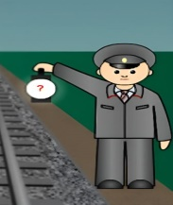
 | Как подаётся сигнал уменьшения скорости на перегоне в темное время суток во всех случаях? | +
 | Как обходчики железнодорожных путей и искусственных сооружений и дежурные по железнодорожным переездам на перегонах при свободном от железнодорожного подвижного состава железнодорожного пути должны встречать поезда? | +
 | На что указывают предельные столбики? | + | 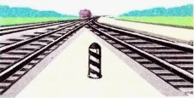
 | Как подаётся в светлое время суток ручной сигнал "Опустить токоприёмник"? | +
 | Какие сигналы подаются маневровыми светофорами? | + | 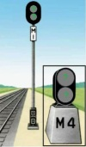
 | Каким образом при маневрах в светлое время суток подаётся ручной сигнал "Разрешается локомотиву следовать управлением вперёд"? | +
 | Каким образом при маневрах в светлое время суток подаётся ручной сигнал "Разрешается локомотиву следовать управлением назад"? | +
 | Каким образом при маневрах в темное время суток подаётся ручной сигнал "Разрешается локомотиву следовать управлением вперёд"? | +
 | Каким образом при маневрах в темное время суток подаётся ручной сигнал "Разрешается локомотиву следовать управлением назад"? | +
 | Каким образом при маневрах в светлое время суток подаётся ручной сигнал "Тише"? | +
 | Каким образом при маневрах подаётся в темное время суток ручной сигнал "Тише"? | +
 | Каким образом при маневрах в темное время суток подаётся ручной сигнал "Запрещается движение", при отсутствии ручного фонаря с красным огнем? | +
 | Каким образом при маневрах в светлое время суток подаётся ручной сигнал "Запрещается движение"? | +
 | Как обозначается голова поезда при движении на однопутных и по правильному пути на двухпутных участках? | + | 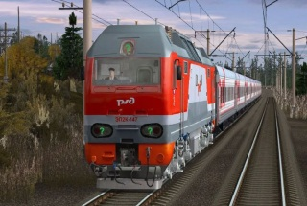
 | Как обозначается голова поезда при движении по неправильному пути? | +
 | Какой звуковой сигнал подаётся машинистом перед отправлением после открытия выходного светофора? | +
 | Какой звуковой сигнал подает машинист ведущего локомотива остановившегося на перегоне поезда в случае необходимости вызова к локомотиву помощника машиниста? | +
 | Как подаётся оповестительный звуковой сигнал при движении по правильному пути? | +
 | Как подаётся оповестительный звуковой сигнал при движении по неправильному пути? | +
 | Как подаётся машинистом звуковой сигнал бдительности? | +
 | Как подаётся сигнал "Общая тревога" с локомотива, МВПС, ССПС?? | +
 | Как подаётся сигнал "Пожарная тревога" с локомотива, МВПС, ССПС? | +
 | Как подаётся сигнал "Воздушная тревога" с локомотива, МВПС, ССПС? | +
 | Как подаётся сигнал "Радиационная опасность" или "Химическая тревога" на перегонах с локомотива, МВПС, ССПС? | +
 | Какое требование предъявляется ручными сигналами - красным развернутым флагом в светлое время суток и красным огнем ручного фонаря в темное время суток? | + | 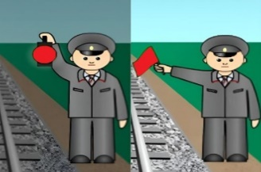
 | Какое требование предъявляется ручным сигналом в светлое время суток - движением по кругу желтого флага, руки или какого-либо предмета, в темное время суток - движением по кругу фонаря с огнем любого цвета? | + | 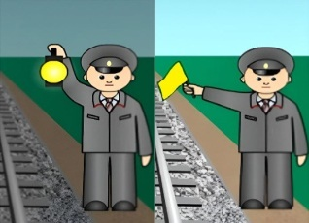
 | Какое требование предъявляется желтым развернутым флагом в светлое время суток и желтым огнем ручного фонаря в темное время суток? | + | 
 | Что означают показания ручного сигнала дежурного по железнодорожной станции в светлое время суток - поднятый вертикально в вытянутой руке ручной диск, окрашенный в белый цвет с черным окаймлением, или свернутый желтый флаг; в темное время суток - поднятый ручной фонарь с зеленым огнем? | + | 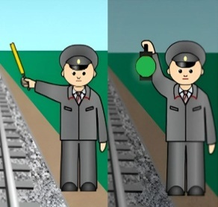
 | Какой звуковой сигнал подает машинист при пожаре в поезде? | +
 | К какому виду сигнальных знаков относится знак "Опустить токоприёмник" на синем фоне, установленный на шесте? | + | 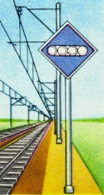
 | От чего зависит расстояния «А» при ограждении опасных мест? | + | 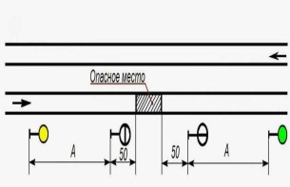
 | На что указывает зелёный огонь повторительного светофора? | + | 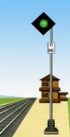
 | Какой звуковой сигнал должен подать машинист локомотива, МВПС при восприятии ручного сигнала «Опустить токоприёмник», подаваемого сигналистом, при следовании по неправильному пути? | +
 | Какой сигнал подается предупредительными светофорами перед заградительными, если заградительный светофор закрыт? | +
 | Какая сигнализация применяется на входном и маршрутном светофорах, ограждающих на главных путях станции блок-участок длиной менее тормозного пути (на участках с трёхзначной сигнализацией)? | +
 | Что относится к переносным сигналам? | +
 | На каком расстоянии от головы пассажирского поезда производится его ограждение помощником машиниста, в случае нарушения габарита по соседнему пути? | +
 | Какой сигнал подает дежурный по станции машинисту в темное время суток при проходе поезда по станции без остановки? | + | 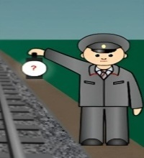
 | С какой скоростью МВПС допускается проследование светофора с красным огнем или знака "Граница блок-участка" при показании локомотивного светофора "желтый огонь с красным" при условно-разрешающем сигнале проходного светофора в виде буквы "Т"? | + | 
 | О чем сигнализирует "белый огонь" локомотивного светофора на участках с автоматической локомотивной сигнализацией? | + | 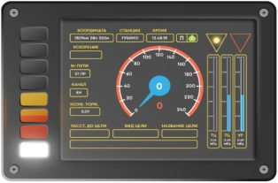
 | С какой стороны ограждаются препятствия для движения поездов на перегоне? | +
 | Какие цвета применяются в сигнализации, связанной с движением поездов и маневровой работой? | +
Нестандартные ситуации
 | С какой скоростью можно проследовать опасное место при обнаружении "Толчка в пути", если при осмотре поезда после остановки не выявлены неисправности пути под составом? | +
 | С какой скоростью обязаны проследовать опасное место вслед идущие поезда при получении сообщения «Толчок в пути» после остановки перед опасным местом и его осмотром машинистом и не выявлении нарушений в содержании верхнего строения пути? | +
 | Что применяется для остановки встречного поезда, если на подвижном составе конструктивно не предусмотрены буферные фонари красного цвета или имеется их неисправность? | +
 | В каких случаях включаются красные огни буферных фонарей? | + | 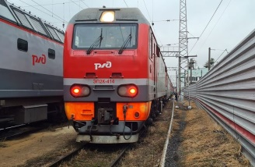
 | Разрешено ли проследование поезда по лопнувшему рельсу не в пределах моста или тоннеля? | + | 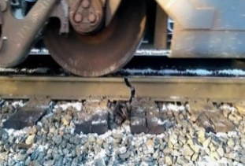
 | Разрешается ли использование сотовой связи для передачи информации о наличии габарита подвижного состава? | +
 | Кто несет ответственность за увязку неисправного токоприемника электропоезда? | + | 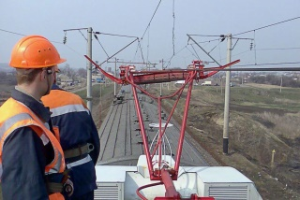
 | Укажите правильные действия машиниста при выходе из строя KB и УКВ диапазонов радиостанции на МВПС? | + | 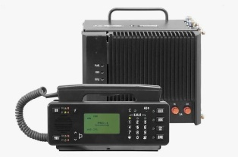
 | При следовании с неисправными устройствами безопасности помощнику машиниста запрещается | +
 | Скорость следования по неправильному пути с неисправными устройствами АЛСН по приказу ДНЦ до входного светофора или знака "Граница станции" | +
 | С какой скоростью локомотивная бригада пассажирского поезда следует до станции, указанной ДНЦ, при получении устного сообщения о минировании поезда? | + | 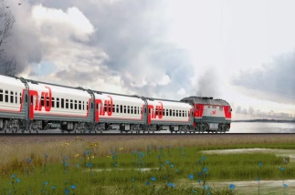
 | Что обязан сделать машинист при получении сообщения, начинающегося словами "Внимание, все!"? | +
 | Что обязан сделать машинист поезда при боковом или вертикальном "толчке" в случае выхода подвижного состава за пределы габарита и появления признаков схода? | +
 | Требуется ли включение красных огней буферных фонарей при получении сообщения о срабатывании устройства контроля схода подвижного состава? | + | 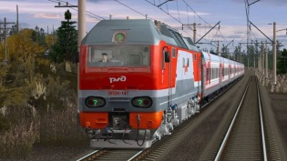
 | Как производится пропуск поездов по лопнувшему рельсу в пределах моста, тоннеля? | + | 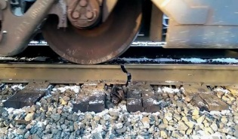
 | Что должна предпринять бригада локомотива, МВПС, ССПС в случае возникновения угрозы наезда на человека? | +
 | С какой скоростью необходимо проследовать вдоль состава, услышав информацию о вынужденной остановке поезда по соседнему пути, при отсутствии сведений о наличии габарита? | +
 | Какие действия должен предпринять машинист при получении информации о наличии людей, находящихся на внешних частях обслуживаемого МВПС? | +
 | Допускается ли в случае обнаружения посторонних людей на крыше МВПС подъем членов локомотивной бригады на крышу МВПС до прибытия работников дистанции энергоснабжения и заземления контактной сети? | +
 | Какие меры предпринимает машинист МВПС в случае отказа от добровольного ухода посторонних лиц с крыши электропоезда? | +
 | Должен ли машинист встречного поезда (в том числе ССПС) осматривать остановившийся на перегоне поезд на наличие людей, находящихся на внешних частях МВПС? | + | 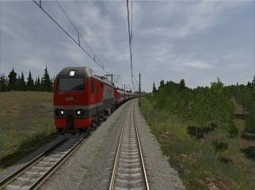
 | Порядок действий при повреждении планки нижнего габарита: | + | 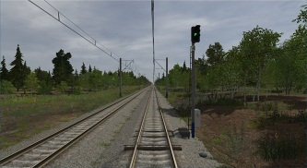
 | При следовании по участку обслуживания и обнаружении машинистом вертикальных или горизонтальных колебаний локомотива, МВПС (бокового, вертикального толчка) машинист обязан | + | 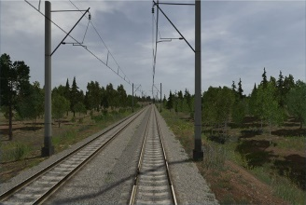
 | Порядок действий при ведении поезда по участку и визуальному выявлению неисправности пути, угрожающей безопасности движения (выброс пути и т.д.): | + | 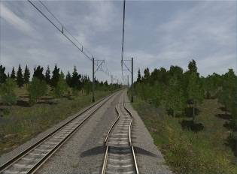
 | Порядок действий в случае угрозы наезда на автотранспортное средство, механизмы, работников дистанции пути: | + | 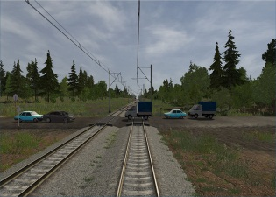
 | С какой скоростью должен следовать поезд после остановки, при получении информации о повреждении планки габарита подвижного состава, если неисправность не обнаружена? | + | 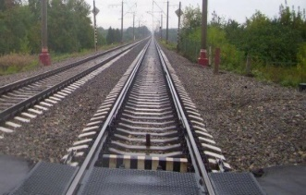
 | Как производится пропуск поездов по лопнувшему рельсу в пределах тоннеля? | + | 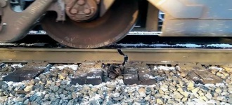
 | С какой скоростью разрешается дальнейшее движение поезда (МВПС) при остановке по "толчку" в пути, если при осмотре подвижного состава и пути под составом не выявлены замечания, угрожающие дальнейшему следованию поезда? | +
 | Укажите скорость следования скоростных и высокоскоростных поездов с неисправными устройствами безопасности по приказу ДНЦ при наличии сведений о свободности перегона | +
 | С каких слов начинается текст сообщения при возникновении нестандартной или аварийной ситуации? | +
 | Что обязан сделать машинист МВПС после получения сообщения от ДСП (ДНЦ) о несанкционированном движении поезда навстречу, потерявшего управление автотормозами? | +
 | Скорость следования с неисправными устройствами безопасности по приказу ДНЦ при отсутствии сведений о свободности перегона при зелёном огне путевого светофора: | +
 | Что обязан сделать машинист при получении информации о вынужденной остановке поезда, и отсутствии сведений о наличии габарита, в случае нахождения на расстоянии, не обеспечивающем снижение скорости до 20 км/ч? | +
 | Производится ли осмотр состояния датчиков УКСПС после остановки поезда, при получении информации о срабатывании УКСПС? | + | 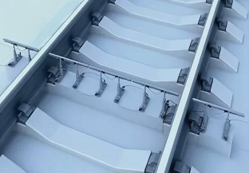
 | Действия локомотивной бригады в случае излома токоприемника, если поврежденный токоприемник находится в пределах габарита и не может коснуться крыши и контактного провода? | + | 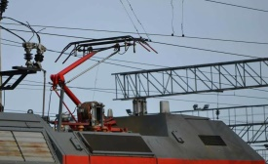
 | Действия локомотивной бригады в случае вынужденной остановки МВПС на нейтральной вставке? | + | 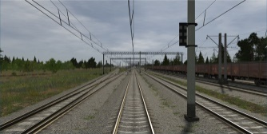
 | Действия локомотивной бригады в случае возникновения неисправности основных систем безопасности АЛСН, КЛУБ, КЛУБ-У, БЛОК, и невозможности восстановления их действия? | +
 | Какие действия должна предпринять локомотивная бригада в случае обнаружения у встречного поезда посторонних лиц, находящихся на внешних частях МВПС? | + | 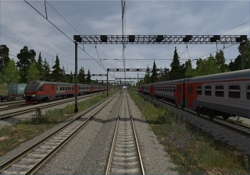
 | Имеет ли право локомотивная бригада МВПС прибегать к помощи пассажиров для удаления людей с внешних частей МВПС? | +
 | Кто производит осмотр высокоскоростного поезда, если поезд остановился по причине обнаружения неисправности "Толчок в пути"? | + | 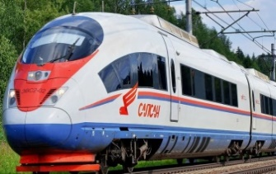
 | Порядок действий при получении сообщения от речевого информатора "Внимание! Машинист нечетного (четного) поезда к станции (название станции) КТСМ. Тревога один. Предупреждение" | + | 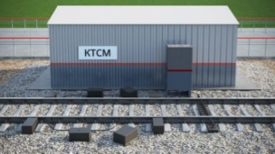
 | Порядок действий при получении сообщения речевого информатора "Внимание! Машинист нечетного (четного) поезда к станции (название станции) КТСМ. Тревога два." | +
 | Кто производит осмотр высокоскоростного поезда, остановленного на перегоне по показаниям УКСПС? | + | 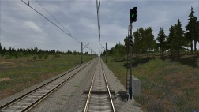
 | До какого места должен следовать поезд, если после осмотра на станции неисправность, вызвавшая срабатывание УКСПС не выявлена? | +
 | Действия машиниста высокоскоростного поезда при повторном срабатывании УКСПС? | +
 | Действия машиниста высокоскоростного поезда при принудительное опускание токоприемников системой КБСУ без раскачивания контактной сети, появления вспышек и т.п. в случае отсутствия признаков повреждения контактной сети? | +
 | Действия машиниста высокоскоростного поезда при принудительное опускание токоприемников системой КБСУ при наличии раскачивания контактной сети, появления вспышек и т.п.? | +
 | В каких случаях машинисту запрещается приводить в движение высокоскоростной поезд, остановившийся на перегоне из-за неисправности? | +
 | Скорость следования высокоскоростного поезда с неисправными устройствами безопасности по приказу ДНЦ при наличии сведений о свободности перегона: | +
 | Действия локомотивной бригады в случае угрозы наезда высокоскоростного поезда на автотранспортное средство? | + | 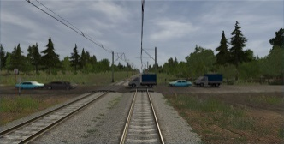
Автоматические и электропневматические тормоза железнодорожного подвижного состава
 | Какое торможение обязан выполнить машинист в случае срабатывания ЭПК автостопа? | + | 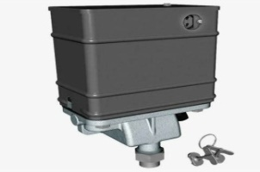
 | В какой цвет окрашиваются концевые краны тормозной магистрали вагонов? | +
 | Какие типы тормозов применяются на подвижном составе железных дорог? | +
 | Что должны обеспечивать автоматические тормоза? | +
 | Укажите назначение стоп – крана на электропоезде: | + | 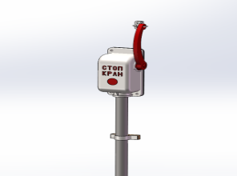
 | Укажите правильное определение "тормозной магистрали": | +
 | Укажите правильное определение "питательной магистрали": | +
 | Производится ли проверка действия автоматических тормозов в пути следования перед прибытием электропоезда на тупиковый путь станции? | +
 | Какая воздушная магистраль соединяет главные резервуары с краном машиниста? | + | 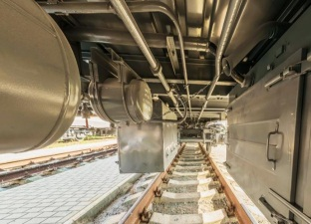
 | Какая воздушная магистраль, служит для питания сжатым воздухом и для управления тормозами поезда посредством изменения в ней давления? | + | 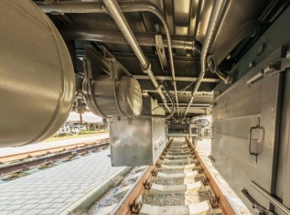
 | Куда локомотивная бригада МВПС производит запись о полном опробовании тормозов моторвагонного поезда? | +
 | Каким из перечисленных документов регламентируется зарядное давление в тормозной магистрали моторвагонного поезда? | +
 | Какой вид опробования тормозов производится после разъединения электропоездов, эксплуатирующихся по системе многих единиц? | +
 | Какой из перечисленных кранов перекрывают в кабинах машиниста при подготовке моторвагонного подвижного состава к буксировке в холодном состоянии, перед буксировкой локомотивом с одной тормозной магистралью? | +
Нормативные документы
 | Давление воздуха в главных резервуарах, при котором разрешается включать основные устройства безопасности (КЛУБ-У, БЛОК) | +
 | Действия машиниста в случае внезапного появления на локомотивном светофоре (блоке БИЛ) сигналов "КЖ" или "К", при следовании поезда со скоростью выше допустимой для этих сигналов (сигнал путевого светофора виден и имеет разрешающее показание): | + | 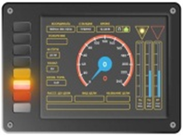
 | В случае возникновения неисправности АЛСН, КЛУБ-У, БЛОК и невозможности восстановления их действия машинист локомотива обязан: | +
 | Основные устройства безопасности и регистрирующие устройства (скоростемеры) считаются неисправными | +
 | Основные устройства безопасности и регистрирующие устройства (скоростемеры) считаются неисправными | +
 | С какой скоростью производится вывод с перегона неисправного МВПС сзади идущим МВПС, если управление поездом и тормозами производится из головной кабины второго поезда? | +
 | Кому должна сообщить локомотивная бригада МВПС в случае обнаружения нарушений условий токосъема (искрение между контактной сетью и токоприемниками, отрывы токоприемников)? | +
 | С какой скоростью разрешается следование МВПС по приказу ДНЦ в случае невозможности восстановления работы (отказа) основных устройств безопасности при отсутствии информации о свободности межстанционного перегона? | +
 | Укажите время удержания в нажатом состоянии рукоятки РБ (РБС) при проверке бдительности машиниста? | + | 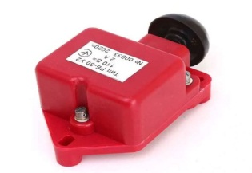
 | Укажите при каком последовательном отключении ЭПК ключом в устройствах КЛУБ-У, БЛОК, БЛОК-М произойдет автостопное торможение через блок КОН без выдержки времени? | + | 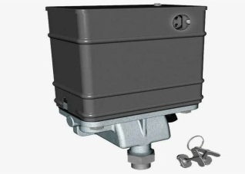
 | Укажите время, которое необходимо выдержать для перезагрузки КЛУБ-У между выключением и повторным его включением? | +
 | Допускается ли работникам локомотивной бригады при выполнении своих обязанностей быть без форменной одежды? | +
 | За какое время работники локомотивных бригад обязаны сообщить дежурному по депо или нарядчику об обстоятельствах, препятствующих явке на работу в установленное время? | +
 | В журнал какой формы производится запись обо всех неисправностях, выявленных при эксплуатации подвижного состава? | + | 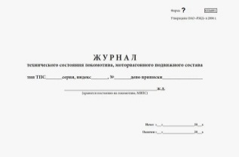
 | Разрешается ли подъем токоприемников при следовании МВПС по стрелочным переводам (воздушным стрелкам) на боковой путь станции? | +
 | Разрешается ли машинисту в случае наличия времени составлять первичный акт на месте повреждения токоприемника? | +
 | С какой скоростью должен проследовать МВПС по нейтральной вставке контактной сети? | + | 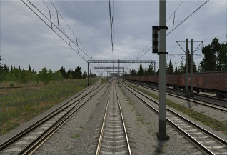
 | Какой из приборов безопасности относится к дополнительным? | +
 | В каком из перечисленных случаев основные устройства безопасности и регистрирующие устройства (скоростемеры) считаются неисправными? | +
 | Укажите скорость движения скоростных и высокоскоростных поездов при следовании по приказу ДНЦ с неисправными приборами безопасности при свободности перегона? | +
 | Какие железнодорожные переезды относятся к регулируемым? | + | 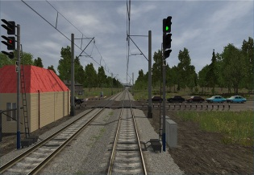
 | Какие переезды относятся к нерегулируемым? | + | 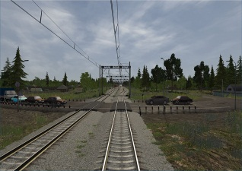
 | Может ли ДСП при неисправности переездной сигнализации на перегоне давать указание машинисту по радиосвязи о необходимости ограничения скорости при проследовании переезда? | + | 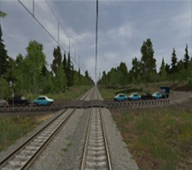
 | На каком расстоянии от железнодорожного переезда, обслуживаемого дежурным работником, устанавливается заградительный светофор? | + | 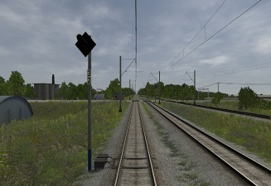
 | Допускается ли в качестве заградительных светофоров перед железнодорожными переездами использовать входные, маршрутные и выходные светофоры станций? | + | 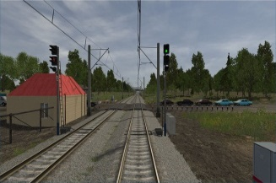
 | Разрешается ли подъем токоприемников МВПС при следовании по искусственным сооружениям? | +
 | Кто несет ответственность за увязку неисправного токоприемника МВПС? | +
 | Что должна делать локомотивная бригада при увязке неисправного токоприемника работниками ЭЧК, в случае излома токоприемника? | +
 | Разрешается ли использование команд К799, К809 на устройствах КЛУБ-У, БЛОК для включения "Б" и перехода на маневровый режим? | + | 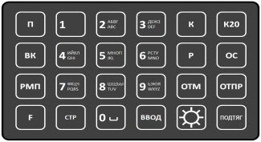
 | В каких из перечисленных случаев разрешается пользование кнопкой ВК для зажигания Б огня на локомотивном светофоре? | + | 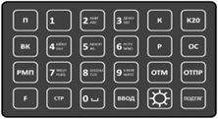
 | В каких из перечисленных случаев разрешается пользование кнопкой ВК для зажигания Б огня на локомотивном светофоре? | +
 | Как производится проверка нагрева буксовых узлов при осмотре высокоскоростного поезда при получении сообщения о нагреве (перегреве) буксового узла? | +
 | Укажите скорость следования высокоскоростного поезда при движении по неправильному пути по показаниям локомотивного светофора, при неисправности устройств АЛСН (наличие "Б" огня локомотивного светофора) и наличии регистрируемого приказа ДНЦ на следование по "Б" показанию локомотивного светофора? | +
Охрана труда и пожарная безопасность
 | Что входит в обязанности работника в области охраны труда? | +
 | Предупреждающая окраска сооружений и устройств в зоне железнодорожного пути обозначается цветами: | +
 | При отказе работника от выполнения работ в случае возникновения опасности для его жизни и здоровья работодатель обязан: | +
 | Расследование при тяжелых и смертельных несчастных случаях должно быть проведено: | +
 | На каком расстоянии обходить подвижной состав, стоящий на железнодорожном пути? | + | 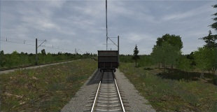
 | На какое расстояние должен отойти работник от пути при пропуске поезда на участке с установленной скоростью движения поездов 90 км/ч? | + | 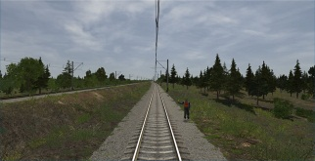
 | Какое расстояние должно быть для прохода между автосцепками стоящих расцепленных вагонов? | + | 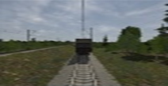
 | На какое расстояние должен отойти работник от пути при пропуске поезда со скоростью 145 км/ч? | + | 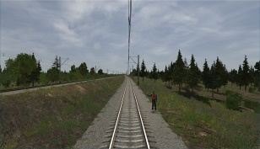
 | С какой периодичностью машинист (помощник машиниста) обязан проходить обучение по использованию (применению) средств индивидуальной защиты? | +
 | На каком расстоянии от лежащих на земле оборванных проводов работник оказывается под опасным напряжением шага? | + | 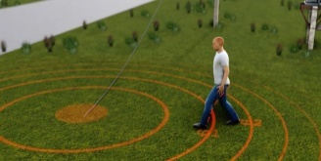
 | При выполнении работ на электрифицированных участках железных дорог запрещено приближаться самим или с применяемыми приспособлениями к находящимся под напряжением проводам или частям контактной сети на расстояние: | +
 | Как называется один из видов инструктажей по охране труда, целью которого является повторение и закрепление знаний по охране труда работников на рабочем месте? | +
 | Как называется один из видов инструктажей по охране труда, целью которого является ознакомление работников с требованиями охраны труда в связи с изменениями законодательных и других нормативных актов, технологических процессов, замене или модернизации оборудования? | +
 | Как называется один из видов инструктажей по охране труда, включающий в себя ознакомление работников, а также иных лиц, участвующих в производственной деятельности, с политикой и целями работодателя в области охраны труда, с имеющимися условиями труда и профессиональными рисками в подразделении, безопасными методами и приемами выполнения работ, обстоятельствами и причинами отдельных характерных несчастных случаев на производстве, аварий, пожаров, происшедших на аналогичных производствах из-за нарушения требований охраны труда, правилами внутреннего трудового распорядка, а также правовыми основами регулирования отношений в области охраны труда между работодателем и работником? | +
 | Как называется один из видов инструктажей по охране труда, целью которого является ознакомление работников, а также командированных и обучающихся образовательных учреждений, с производственной обстановкой и безопасными условиями труда на конкретном рабочем месте? | +
 | Виды инструктажей по охране труда: | +
 | С учетом мнения какого органа комиссия по расследованию несчастного случая может установить степень вины застрахованного в процентах? | +
 | В какой срок после окончания расследования несчастного случая выдается пострадавшему акт формы Н – 1? | + | 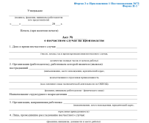
 | В каком документе указывается степень вины застрахованного в процентах, установленная при расследовании несчастного случая на производстве? | +
 | Срок расследования несчастного случая на производстве по заявлению пострадавшего составляет (согласно Трудового кодекса Российской Федерации): | +
 | В какой срок производится расследование несчастного случая (в том числе группового), в результате которого один или несколько пострадавших получили легкие повреждения здоровья? | +
 | Акт по форме Н – 1 при страховом случае оформляется: | + | 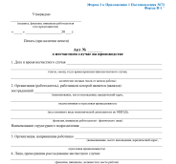
 | Какой из перечисленных несчастных случаев не связан с производством? | +
 | Трудовым кодексом Российской Федерации работнику в случае возникновения опасности для его жизни и здоровья вследствие нарушения требований охраны труда предоставляется право: | +
 | При необходимости осуществление мероприятий по временной остановке наружного кровотечения, если кровотечение остановлено прямым давлением на рану необходимо наложить: | + | 
 | Способ остановки венозного кровотечения заключается: | + | 
 | К признакам, характерным для организма в состоянии клинической смерти, относятся: | + | 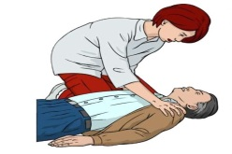
 | При термическом ожоге с повреждением кожных покровов необходимо: | + | 
 | Можно ли вправить вывих пострадавшему при оказании первой помощи? | +
 | С какой целью при применении способа остановки артериального кровотечения в виде жгута, к нему прикрепляется записка? | + | 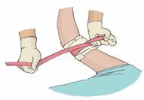
 | На какое расстояние должен отойти работник от пути при пропуске поезда со скоростью 125 км/ч? | + | 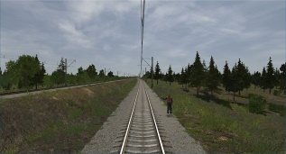
 | Какое определение понятия «Охрана труда» будет верным? | +
 | Какой инструктаж проводится при приеме на работу? | +
 | Сроки расследования тяжелого несчастного случая? | +
 | Какой вид инструктажа по охране труда проводится при изменении метеоусловий, ликвидации чрезвычайных ситуаций? | +
 | В каких случаях проводится внеплановый инструктаж при работах с вредными или опасными условиями труда? | +
 | К какой категории относятся помещения, в которых имеется возможность одновременного прикосновения человека к корпусу электрооборудования и к заземленным металлоконструкциям (батареям отопления)? | +
 | Средство защиты, изоляция которого выдерживает рабочее напряжение электроустановки и позволяет касаться токоведущих частей под напряжением классифицируется как: | +
 | Что является коллективным средством защиты от поражения электрическим током? | +
 | К дисциплинарным взысканиям, предусмотренным Трудовым кодексом РФ за нарушение требований охраны труда, относятся: | +
 | Расследованию в установленном порядке как несчастные случаи подлежат события, в результате которых пострадавшими были получены телесные повреждения, повлекшие за собой утрату ими трудоспособности либо смерть, если эти события произошли: | +
 | Запрещается приближаться к лежащему на земле оборванному контактному проводу на расстояние менее: | + | 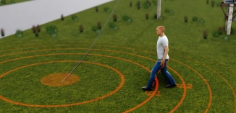
 | В состав комиссии по расследованию легкого несчастного случая входят: | +
 | Первоочередные меры при оказании первой помощи при поражении человека электрическим током | +
 | В каких электроустановках диэлектрические перчатки применяются в качестве основного электрозащитного средства? | + | 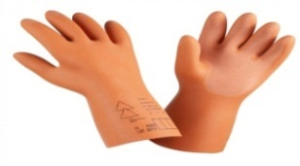
 | При нахождении на железнодорожных путях работнику запрещается: | +
 | Какой инструктаж проводится при ликвидации чрезвычайных ситуаций? | +
 | Определите вид инструктажа по охране труда, целью которого является ознакомление работников с требованиями охраны труда при ликвидации последствий аварий, крушений, катастроф, снежных заносов, паводков и других стихийных бедствий; при проведении в подразделении массовых мероприятий; при изменении метеорологических условий: | +
 | Определите вид инструктажа по охране труда, целью которого является ознакомление работников с требованиями охраны труда в связи с изменениями законодательных и других нормативных актов, технологических процессов, замене или модернизации оборудования, а также закрепление знаний при перерывах в работе, в связи с имевшими место нарушениями и несчастными случаями: | +
 | На какое расстояние должен отойти работник при пропуске поезда на участке с установленной скоростью движения поездов до 120 км/ч? | + | 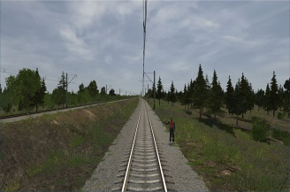
 | На какое расстояние должен отойти работник при пропуске поезда на участке с установленной скоростью движения поездов свыше 140 км/ч? | + | 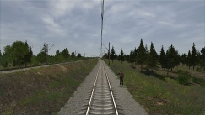
 | На какое безопасное расстояние от крайнего рельса следует отойти при приближении поезда на участках со скоростью движения 121 – 140 км/ч? | +
 | Расстояние, запрещающее возможность приближения людей и используемых ими ручных инструментов к находящимся под напряжением проводам или частям контактной сети и воздушных линий: | +
 | На границах зон, где пространство между габаритом приближения строений и габаритом подвижного состава не обеспечивает безопасности работающих, устанавливают знак: | +
 | Машинистам локомотива при нахождении на железнодорожных путях запрещается переходить или перебегать пути перед приближающимся подвижным составом при: | + | 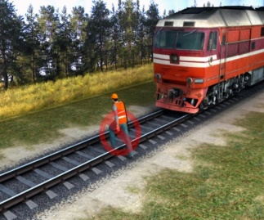
 | На каком расстоянии от контактной сети, находящейся под напряжением, допускается пользоваться любыми средствами пожаротушения без снятия напряжения? | +
 | Укажите безопасное расстояние между автосцепками при переходе между расцепленными вагонами, локомотивами, специальным подвижным составом: | + | 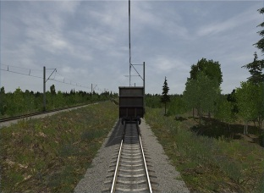
 | Как называется составная часть процесса обучения по охране труда, сопровождающаяся последующей проверкой усвоенного материала и регистрацией в специальном журнале? | +
 | Какой установлен срок расследования тяжелого несчастного случая и возможно ли его продление? | +
 | В каком составе и в какой срок комиссия проводит расследование несчастного случая, относящегося к категории легких: | +
 | Пожарная безопасность объекта защиты это: | +
 | Укажите периодичность осмотра диэлектрических ковров: | + | 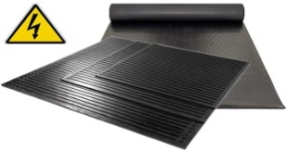
 | Система организационных и технических мероприятий и средств, обеспечивающих защиту людей от вредного и опасного воздействия электрического тока, электрической дуги, электромагнитного поля и статического электричества называется: | +
 | Какое расстояние должно быть между двумя заземляющими штангами на электрифицированных участках железных дорог переменного тока, для безопасного подъема на крышу электровоза? | +
 | На электрифицированных участках железных дорог постоянного тока, для подъёма на крышу электровоза, каждая заземляющая штанга должна быть установлена в пределах ее видимости, но не далее: | +
 | На электрифицированных участках, каждая заземляющая штанга, при подъеме на крышу, локомотива должна быть установлена не ближе: | +
 | Укажите меры предосторожности при освобождении пострадавшего от действия на него электрического тока напряжением до 1000 В? | +
 | Первоочередные меры при оказании первой помощи при термическом поражении человека? | + | 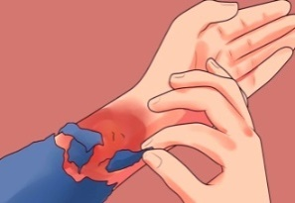
 | Какие средства индивидуальной защиты применяются при продувке тормозной магистрали? | +
 | Как остановить венозное кровотечение (кровь темная, вытекает сплошной струей)? | + | 
 | По каким признакам жизни необходимо оценивать состояние пострадавшего? | + | 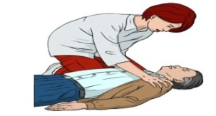
 | Какой вид инструктажа по охране труда должны проходить машинист и помощник машиниста перед работой при неблагоприятных метеоусловиях? | +
 | Какую группу по электробезопасности должны иметь машинисты электропоездов? | + | 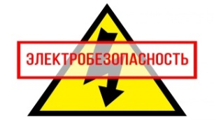
 | Какую группу по электробезопасности должны иметь помощники машинистов электропоездов? | + | 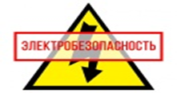
 | Укажите периодичность испытаний повышенным напряжением штанг изолирующих: | + | 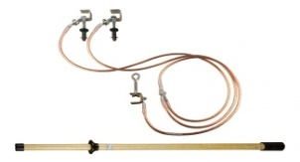
 | Укажите периодичность испытаний повышенным напряжением перчаток диэлектрических: | + | 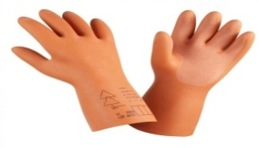
 | На каком расстоянии устанавливаются заземляющие штанги на электрифицированных участках железных дорог постоянного тока? | + | 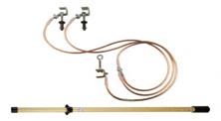
 | Какое минимальное количество заземляющих штанг необходимо установить для заземления отключенной контактной сети? | + | 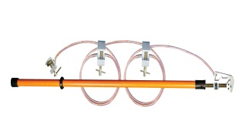
 | Какие действия запрещены локомотивной бригаде при проведении приемки МВПС? | +
 | Что из перечисленного входит в обязанности работника в области охраны труда? | +
 | Разрешается ли пользоваться водными и воздушно – пенными огнетушителями и водой при тушении электроприборов, аппаратуры, кабелей, электрических машин, находящихся под напряжением? | + | 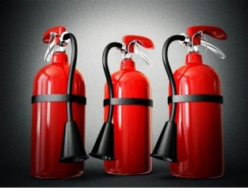
 | На какое расстояние работникам локомотивной бригады запрещено к оборванным проводам контактной сети, воздушным линиям электропередачи? | +
 | На какое расстояние запрещено приближаться работникам локомотивной бригады к токоведущим частям контактной сети и высоковольтным линиям? | +
 | На какое расстояние запрещено приближаться частями тела и любыми предметами находящимися в руках при тушении электроустановок, находящихся под напряжением  до 1000 В. | +
 | Какие виды огнетушителей разрешается использовать для тушения электрооборудования, находящегося под напряжением, в электроустановках до 1000 В? | + | 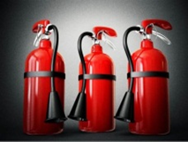
 | Какая сигнальная разметка наносится на сооружения и устройства, расположенные вблизи железнодорожных путей, которые могут послужить источником опасности для работников (негабаритные места)? | +
 | Если при проследовании поезда по соседнему пути люди не прекратили работы и не ушли на безопасное расстояние, кому в первую очередь машинист локомотива должен сообщить о нарушении? | + | 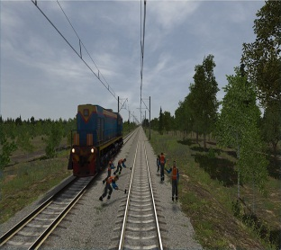
 | Каким способом следует выходить из опасной зоны, оказавшись на расстоянии менее 8 метров от лежащего на земле оборванного провода контактной сети или провода воздушной линий электропередач? | + | 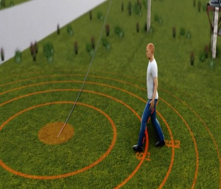
 | Какие действия запрещено производить при поднятых и находящихся под напряжением токоприемниках электропоезда? | +
 | На какое расстояние от крайнего рельса следует отойти на обочину земляного полотна для пропуска поезда при установленных скоростях движения поездов от 120 до 140 км/час? | + | 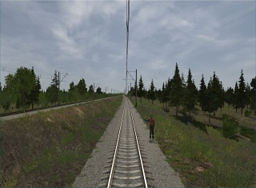
 | На какое расстояние от крайнего рельса следует отойти на обочину земляного полотна для пропуска поезда при установленных скоростях движения поездов свыше 140 км/час? | + | 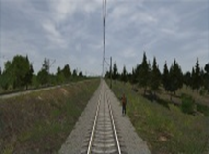
 | Какое время необходимо делать искусственное дыхание и массаж сердца пострадавшему? | + | 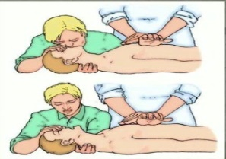
 | Можно ли подниматься на крышу МВПС на электрифицированном участке? | + | 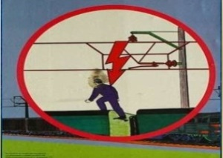
 | Каким образом размещается пожарный инвентарь и пожарный инструмент на электропоездах? | + | 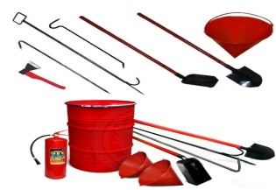
 | Каким образом выполняется непрямой массаж сердца? | + | 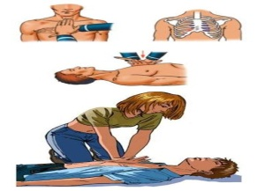
 | По какой схеме производятся реанимационные действия? | + | 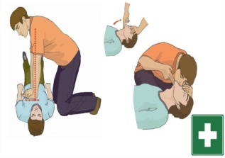
 | Обязательно ли при наложении жгута для остановки кровотечения подкладывать под него записку с указанием времени его наложения? | +
 | Каким образом необходимо оказывать первую помощь пострадавшему при переломе или вывихе конечности? | + | 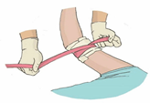
 | Укажите радиус поражения "шагового напряжения" от места соприкосновения электрического провода с землей: | + | 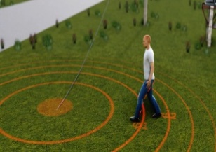
 | Какие виды инструктажей должна пройти локомотивная бригада по прибытию на место командирования? | +
 | К какому персоналу по электробезопасности относится локомотивная бригада? | + | 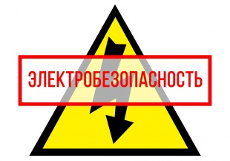
 | Как правильно перелезать через автосцепки стоящего на железнодорожном пути подвижного состава? | + | 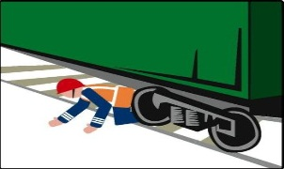
 | Как правильно передвигаться при нахождении на железнодорожных путях? | +
 | Разрешается ли при напряжении выше 1000В отделять пострадавшего от токоведущих частей с помощью подручных средств (сухой доски, других, не проводящих электрический ток предметов), без отключения электроустановки и отсутствии средств защиты от поражения электрическим током? | + | 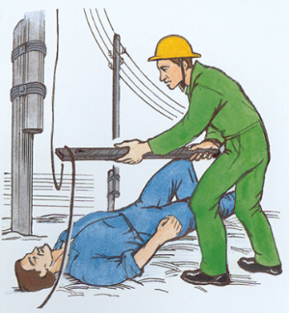
 | Согласно ТК РФ средство индивидуальной защиты - средство, используемое для: | +
 | Имеет ли право работник, отказаться от выполнения работ в случае возникновения опасности для его жизни и здоровья, вследствие нарушения требований охраны труда? | +
 | Средство защиты, конструктивно и (или) функционально связанное с производственным процессом, производственным оборудованием, помещением, зданием, сооружением, производственной площадкой называется: | +
 | Изолирующее электрозащитное средство, изоляция которого длительно выдерживает рабочее напряжение электроустановки и которое позволяет работать на токоведущих частях, находящихся под напряжением, называется: | +
 | Когда можно прекратить делать сердечно – легочную реанимацию пострадавшего? | + | 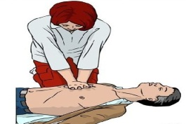
 | Какую группу по электробезопасности должен иметь машинист ВСМ? | + | 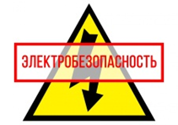
 | Какую группу по электробезопасности должен иметь помощник машиниста ВСМ? | +
 | Каковы действия машиниста ВСМ при неминуемом столкновении с препятствием? | + | 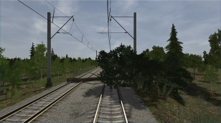
 | Разрешается ли проезд в рабочей кабине ВСМ лиц, не входящих в состав локомотивной бригады? | +
 | Укажите действия локомотивной бригады в случае неминуемого столкновения ВСМ с внезапно возникшем на пути препятствием? | + | 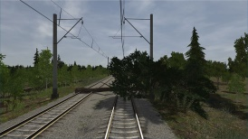
 | Какие действия запрещено производить локомотивной бригаде во время движения ВСМ? | +
 | Можно ли подниматься на крышу ВСМ на электрифицированном участке? | +
 | Разрешается ли провозить опасные грузы (легковоспламеняющиеся жидкости, газы, взрывчатые и ядовитые вещества и т.п.) на ВСМ? | +
 | Какие записи должен сделать машинист при сдаче ВСМ в журнале (форма ТУ – 152)? | + | 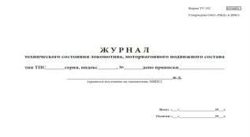
 | Кому должна сообщить локомотивная бригада о возникновении пожара на ВСМ? | +
 | В каких случаях при приемке и осмотре ВСМ работники локомотивной бригады должны надевать сигнальные жилеты? | + | 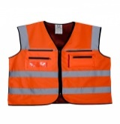
 | Какие работы разрешается производить помощнику машиниста ВСМ с III группой по электробезопасности при предоставлении ему прав оперативно – ремонтного персонала? | +
 | Может ли помощник машиниста отлучаться из кабины ВСМ? | +
 | В каком случае допускается тушение пожара локомотивной бригадой ВСМ, в случае его возникновения в пути следования? | +
 | Укажите, какие работы на электрооборудовании ВСМ допускается проводить во время приемки его в работу силами локомотивной бригады? | +
 | Какие средства защиты должен использовать машинист (помощник машиниста), при необходимости покинуть ВСМ после остановки в случае обрыва провода КС и падении его на электропоезд? | +
Условия труда
 | При круглосуточной работе предприятия ночным временем считается интервал времени? | + | 
 | Время непрерывного отдыха между сменами должно составлять не менее: | +
 | Каким документом устанавливается время явки работника к постоянному месту работы? | +
 | На непрерывных сменных работах разрешается ли работникам оставлять свое рабочее место, не дождавшись смены? | +
 | Дайте определение «Рабочему времени» согласно Трудовому кодексу Российской Федерации? | +
 | Максимальная продолжительность рабочего времени в день за пределами продолжительности не может превышать: | +
 | Дайте определение понятию «Сверхурочная работа» согласно Трудовому кодексу Российской Федерации? | +
 | Сверхурочные работы для каждого работника не должны превышать: | +
 | Специальная оценка условий труда на рабочем месте проводится: | + | 
 | По результатам проведения специальной оценки условий труда устанавливаются: | + | 
 | Дайте определение понятию «Опасный производственный фактор» согласно Трудового кодекса Российской Федерации: | +
 | Дайте определение понятию «Вредный производственный фактор» согласно Трудового кодекса Российской Федерации: | +
 | В какой срок работодатель организует ознакомление работников под роспись с результатами проведения специальной оценки условий труда на их рабочих местах? | + | 
 | Допускается ли привлечение работника к работе в случаях производства работ, необходимых для обороны страны, а также для предотвращения производственной аварии либо устранения последствий производственной аварии или стихийного бедствия? | +
 | Дайте определение понятию «Условия труда» согласно Трудового кодексу Российской Федерации: | +
 | Дайте определение понятию «Время отдыха» согласно Трудового кодексу Российской Федерации: | +
 | Кто обязан обеспечить хранение и ремонт выданных работникам специальной обуви и других средств индивидуальной защиты? | +
 | Кто обеспечивает обучение лиц, поступающих на работу с вредными и (или) опасными условиями труда, безопасным методам и приемам выполнения работ? | +
 | Совокупность факторов производственной среды и трудового процесса, оказывающих влияние на работоспособность и здоровье работника, называется: | +
 | Вредные условия труда характеризуются: | +
 | Факторы производственной среды и трудового процесса, которые могут быть причиной острого заболевания, внезапного резкого ухудшения здоровья или смерти называются: | +
 | Время, в течение которого работник в соответствии с правилами внутреннего распорядка организации и условиями трудового договора должен исполнять трудовые обязанности называется: | +
 | Производственный фактор, воздействие которого на работника может привести к его травме, называется: | +
 | Работа, производимая работником по инициативе работодателя за пределами установленной продолжительности рабочего времени, ежедневной работы (смены), а также сверх нормального числа рабочих часов за учетный период называется: | +
 | Максимальное время, выделяемое на обеденный перерыв должно быть: | + | 
 | Медицинский осмотр, проводимый перед началом рабочего дня (смены, рейса) в целях выявления признаков воздействия вредных и (или) опасных производственных факторов, состояний и заболеваний, препятствующих выполнению трудовых обязанностей, в том числе алкогольного, наркотического или иного токсического опьянения и остаточных явлений такого опьянения называется: | +
 | Медицинский осмотр, проводимый с установленной периодичностью в целях динамического наблюдения за состоянием здоровья работников, своевременного выявления начальных форм профессиональных заболеваний, ранних признаков воздействия вредных и (или) опасных производственных факторов рабочей среды, трудового процесса на состояние здоровья работников называется: | +
 | Как называются показатели физической нагрузки на опорно-двигательный аппарат и на функциональные системы организма работника? | +
 | Как называются показатели сенсорной нагрузки на центральную нервную систему и органы чувств работника? | +
 | Беспорядочное сочетание звуков различной частоты и интенсивности, которые неблагоприятно воздействуют на организм человека, мешают работе и отдыху называют: | +
 | Метеорологические условия внутренней среды помещений, которые определяются действующими на организм человека сочетаниями температуры, влажности, скорости движения воздуха и теплового излучения называются: | +
 | Механические колебания машин и механизмов, которые характеризуются такими параметрами, как частота, амплитуда, колебательная скорость, колебательное ускорение называют: | +
 | Условия труда, при которых воздействие на работника вредных и (или) опасных производственных факторов отсутствует или уровни воздействия которых не превышают уровни, установленные нормативами (гигиеническими нормативами) условий труда, и создаются предпосылки для поддержания высокого уровня работоспособности работника называют: | +
 | Условия труда, при которых на работника воздействуют вредные и (или) опасные производственные факторы, уровни воздействия которых не превышают уровни, установленные нормативами (гигиеническими нормативами) условий труда, а измененное функциональное состояние организма работника восстанавливается во время регламентированного отдыха или к началу следующего рабочего дня (смены) называют: | +
 | Условия труда, при которых уровни воздействия вредных и (или) опасных производственных факторов превышают уровни, установленные нормативами (гигиеническими нормативами) условий труда называют: | +
 | Комплекс последовательно осуществляемых мероприятий по идентификации вредных и (или) опасных факторов производственной среды и трудового процесса и оценке уровня их воздействия на работника с учетом отклонения их фактических значений от установленных нормативов условий труда и применения средств индивидуальной и коллективной защиты работников называют: | +
 | С какой периодичностью проводится специальная оценка условий труда? | +
 | Работник, при проведении специальной оценки условий труда, обязан: | +
 | Дайте определение понятию «Безопасные условия труда», согласно Трудового кодексу Российской Федерации: | +
 | За какой промежуток времени работодатель должен ознакомить работника с графиком сменности? | + | 
 | Допускается ли работа более двух смен подряд в период ночного времени (с 22 до 6 часов)? | + | 
 | Каким документом регламентируется время явки работника к постоянному месту работы, а также время освобождения работника от выполнения трудовых обязанностей? | +
 | Что включает в себя рабочее время работников локомотивных бригад грузового и пассажирского, пригородного движения? | +
 | Какая продолжительность рабочего времени устанавливается для машинистов грузового, пассажирского, пригородного, скоростного и высокоскоростного движения при работе без помощников? | +
 | Какая продолжительность еженедельного непрерывного отдыха локомотивных бригад? | +
 | Допускается ли после двух ночных поездок подряд предоставление сокращенного междусменного отдыха. Междусменный отдых менее 16 часов (для локомотивных бригад пригородных поездов и бригад, работающих по сменному графику - 12 часов)? | + | 
 | Продолжительность отдыха локомотивных бригад в пункте оборота не должна превышать | +
 | Может ли увеличиваться минимальная продолжительность отдыха в пунктах оборота (подмены, работодателем с учетом мнения представительного органа работников)? | +
 | Обязан ли работодатель на работах, где по условиям производства (работы) предоставление перерыва для отдыха и питания невозможно, обеспечить работнику возможность отдыха и приема пищи в рабочее время? | +
 | По истечении какого периода дисциплинарное взыскание не может налагаться на работника? | +
 | Какое число дней непрерывного еженедельного отдыха должно быть предоставлено работникам локомотивных бригад, занятых на сменной работе, по календарю в течение учетного времени (при шестидневной рабочей неделе)? | + | 
 | Допускаются ли поездки (смены) в период ночного времени (с 0 до 5 часов местного времени) в течение двух календарных дней подряд? | + | 
 | Какая минимальная продолжительность еженедельного непрерывного отдыха локомотивных бригад? | +
 | Допускается ли после двух ночных поездок подряд предоставление сокращенного междусменного отдыха? | + | 
 | Какая должна быть продолжительность отдыха локомотивных бригад в пункте оборота (как правило, одного за поездку)? | + | 
 | Допускается ли предоставление второго отдыха за поездку? | +
 | Может ли увеличиваться минимальная продолжительность отдыха в пунктах оборота? | +
 | Нормальная продолжительность рабочего времени для машиниста не может превышать: | +
 | Какая максимальная продолжительность рабочего времени устанавливается работодателем при сменной работе для машиниста? | +
 | Более скольких поездок (смен) не допускается работать машинисту в течение двух календарных дней подряд в период ночного времени (с 0 часов до 5 часов)? | + | 
 | Продолжительность ежегодного основного оплачиваемого отпуска для машиниста составляет: | + | 
 | Каким документом определяется время начала работы по окончании отпуска или болезни, исполнения государственных или общественных обязанностей работников с суммированным учетом рабочего времени, которым выходные дни предоставляются по графикам сменности? | +
 | Какой продолжительностью допускается междусменный отдых работников локомотивных бригад при сменном графике работы в месте постоянной работы? | +
 | Чем определяется время явки к месту работы (время начала работы (смены, поездки) работников локомотивных бригад? | + | 
 | Допускается ли работа более двух календарных дней подряд в период ночного времени (с 0 до 5 часов)? | + | 
 | Допускается ли уменьшение продолжительности междусменного отдыха в месте постоянной работы? | + | 
 | Нормальная продолжительность рабочего времени для машиниста ВСМ не может превышать: | +
 | Какая продолжительность рабочего времени устанавливается работодателем при сменной работе для машиниста ВСМ? | +
 | При работе в период ночного времени для машиниста ВСМ, более скольких смен подряд не допускается работать? | +
 | Продолжительность ежегодного основного оплачиваемого отпуска для машиниста ВСМ составляет: | +

